中国共产党安阳市龙安区纪律检查委员会2023年度部门决算

二〇二四年九月
目 录
第一部分 中国共产党安阳市龙安区纪律检查委员会概况
- 部门职责
- 机构设置
第二部分 2023年度部门决算表
一、收入支出决算总表
二、收入决算表
三、支出决算表
四、财政拨款收入支出决算总表
五、一般公共预算财政拨款支出决算表
六、一般公共预算财政拨款基本支出决算表
七、政府性基金预算财政拨款收入支出决算表
八、国有资本经营预算财政拨款支出决算表
九、财政拨款“三公”经费支出决算表
十、整体绩效自评表
十一、项目绩效自评表
第三部分 2023年度部门决算情况说明
一、收入支出决算总体情况说明
二、收入决算情况说明
三、支出决算情况说明
四、财政拨款收入支出决算总体情况说明
五、一般公共预算财政拨款支出决算情况说明
六、一般公共预算财政拨款基本支出决算情况说明
七、政府性基金预算财政拨款支出决算情况说明
八、国有资本经营预算财政拨款支出决算情况说明
九、财政拨款“三公”经费支出决算情况说明
十、机关运行经费支出情况说明
十一、政府采购支出情况说明
十二、国有资产占用情况说明
十三、预算绩效情况说明
十四、其他需要说明的重要情况
第四部分 名词解释

第一部分 中国共产党安阳市龙安区纪律检查委员会概况

一、部门职责
区纪委、区监察委员会合署办公，按照《中国共产党章程》和有关法律法规，履行党的纪律检查和国家监察两项职责，实行一套工作机构、两个机关名称，共同设立内设机构，主要职责是：
（一）主管全区党的纪律检查工作。负责贯彻落实党中央和省委、市委、区委关于加强纪律建设的决定，维护党的章程和其他党内法规，检查党的路线、方针、政策和决议的执行情况，协助区委加强党风建设和组织协调反腐败工作。
（二）主管全区监察工作。负责维护宪法和法律，依法监察公职人员行使公权力情况，调查职务违法和职务犯罪，开展廉政建设和反腐败工作。
（三）监督检查区直机关各部门，乡（镇、街道）党的组织和区委管理的党员领导干部执行党的纪律情况。负责审查违反党的章程及其他党内法规的问题线索，对相关党员作出党纪处分，对负有领导责任的党员领导干部，作出问责处理。
（四）受理党员的检举控告和党员党组织的申诉。
（五）对公职人员开展廉政教育，对其依法履职、秉公用权、廉洁从政从业以及道德操守情况进行监督监察。对涉嫌贪污贿赂、滥用职权、玩忽职守、权力寻租、利益输送、徇私舞弊以及浪费国家资材等职务违法和职务犯罪进行调查。参与突发性事件和安全事故的调查。
（六）负责对违法的公职人员作出政务处分决定，对履行职责不利、失职失责的领导人员进行问责，对涉嫌职务犯罪的将调查结果移送检察机关依法提起公诉，对在行使职权中存在的问题提出监察建议。
（七）制定党纪法规教育规划，会同有关部门做好纪检监察工作方针、政策的宣传工作，加强对党员执行党纪、公职人员依法履职的教育工作。制定纪律建设、监察工作的相关制度规定，研究有关党纪、法规执行中的有关问题，提出相应的修改、补充建议。
（八）做好纪检监察机关和派驻纪检监察组干部的管理工作，会同有关部门对乡（镇、街道）纪（工）委书记、副书记人选，以及派驻纪检监察组组长、副组长人选进行提名和考察，负责纪检监察系统干部的培训工作。
（九）承办市纪委监委和区委、区人大授权和交办的其他事项。
（十）巡察办主要职责：承担综合协调、组织指导、政策研究、制度建设、监督管理、服务保障等工作；向区委巡察作领导小组报告重要工作情况，贯彻落实区委和区委巡察作领导小组作出的决策和部署；协调配合有关部门调配、培训、监督和管理巡察作人员；督促检查上级党委巡视反馈意见的整改落实；督促检查区委巡察反馈意见的整改落实；督办上级巡视工作领导小组、区委和区委巡察工作领导小组决定的事项等。
（十一）巡察组主要职责：承担巡察任务，向区委巡察工作领导小组负责并报告工作；着力发现巡察对象违反政治纪律、政治规矩问题；着力发现巡察对象落实党风廉政建设“两个责任”和机关四项制度不力问题；着力发现巡察对象违反中央八项规定精神和省委、市委实施意见以及“四风”方面存在的问题； 着力发现巡察对象以权谋私、贪污贿赂、腐化堕落等违纪违法问题；着力发现巡察对象选人用人方面的问题；着力发现区委要求了解的其他问题。

二、机构设置
根据中央、省、市纪委内设机构情况，结合我区实际龙安区纪委机关设14个内设机构。办公室、组织部、宣传部、党风政风监督室、信访室、第一至第六纪检监察室、案件审理室、干部监督管理室、惩防中心。
从决算单位构成看，龙安区纪委部门决算包括：本级决算、所属事业单位决算。本决算为汇总决算。
纳入本部门2023年度部门决算编制范围的单位共2个，其中二级预算单位1个，具体是：
1.委机关本级
2.委机关惩治预防腐败宣传教育中心

第二部分 2023年度部门决算表

收入支出决算总表
 |  |  |  |  |  |  |  |  |  |  |  |  |  |  |  |  |  |  |  |  |  |  |  |  |  |  |  |  |  |  |  |  |  |  |  | 公开01表
部门：中国共产党安阳市龙安区纪律检查委员会 |  |  |  |  |  |  |  |  |  |  |  |  |  |  |  |  |  | 2023年度 |  |  |  |  |  |  |  |  |  |  |  |  |  |  |  |  |  | 单位：万元
收入 |  |  |  |  |  |  |  |  |  |  |  |  |  |  |  |  |  |  |  |  |  | 支出
项目 |  |  |  |  |  |  |  |  |  |  |  |  |  |  |  | 行次 |  | 金额 |  |  |  | 项目 |  |  |  |  |  |  |  |  |  |  |  | 行次 |  | 金额
栏次 |  |  |  |  |  |  |  |  |  |  |  |  |  |  |  |  |  | 1 |  |  |  | 栏次 |  |  |  |  |  |  |  |  |  |  |  |  |  | 2
一、一般公共预算财政拨款收入 |  |  |  |  |  |  |  |  |  |  |  |  |  |  |  | 1 |  | 1,848.83 |  |  |  | 一、一般公共服务支出 |  |  |  |  |  |  |  |  |  |  |  | 32 |  | 1,608.31
二、政府性基金预算财政拨款收入 |  |  |  |  |  |  |  |  |  |  |  |  |  |  |  | 2 |  | 0.00 |  |  |  | 二、外交支出 |  |  |  |  |  |  |  |  |  |  |  | 33 |  | 0.00
三、国有资本经营预算财政拨款收入 |  |  |  |  |  |  |  |  |  |  |  |  |  |  |  | 3 |  | 0.00 |  |  |  | 三、国防支出 |  |  |  |  |  |  |  |  |  |  |  | 34 |  | 0.00
四、上级补助收入 |  |  |  |  |  |  |  |  |  |  |  |  |  |  |  | 4 |  | 0.00 |  |  |  | 四、公共安全支出 |  |  |  |  |  |  |  |  |  |  |  | 35 |  | 0.00
五、事业收入 |  |  |  |  |  |  |  |  |  |  |  |  |  |  |  | 5 |  | 0.00 |  |  |  | 五、教育支出 |  |  |  |  |  |  |  |  |  |  |  | 36 |  | 0.00
六、经营收入 |  |  |  |  |  |  |  |  |  |  |  |  |  |  |  | 6 |  | 0.00 |  |  |  | 六、科学技术支出 |  |  |  |  |  |  |  |  |  |  |  | 37 |  | 0.00
七、附属单位上缴收入 |  |  |  |  |  |  |  |  |  |  |  |  |  |  |  | 7 |  | 0.00 |  |  |  | 七、文化旅游体育与传媒支出 |  |  |  |  |  |  |  |  |  |  |  | 38 |  | 0.00
八、其他收入 |  |  |  |  |  |  |  |  |  |  |  |  |  |  |  | 8 |  | 0.00 |  |  |  | 八、社会保障和就业支出 |  |  |  |  |  |  |  |  |  |  |  | 39 |  | 92.14
 |  |  |  |  |  |  |  |  |  |  |  |  |  |  |  | 9 |  |  |  |  |  | 九、卫生健康支出 |  |  |  |  |  |  |  |  |  |  |  | 40 |  | 48.30
 |  |  |  |  |  |  |  |  |  |  |  |  |  |  |  | 10 |  |  |  |  |  | 十、节能环保支出 |  |  |  |  |  |  |  |  |  |  |  | 41 |  | 0.00
 |  |  |  |  |  |  |  |  |  |  |  |  |  |  |  | 11 |  |  |  |  |  | 十一、城乡社区支出 |  |  |  |  |  |  |  |  |  |  |  | 42 |  | 0.00
 |  |  |  |  |  |  |  |  |  |  |  |  |  |  |  | 12 |  |  |  |  |  | 十二、农林水支出 |  |  |  |  |  |  |  |  |  |  |  | 43 |  | 0.00
 |  |  |  |  |  |  |  |  |  |  |  |  |  |  |  | 13 |  |  |  |  |  | 十三、交通运输支出 |  |  |  |  |  |  |  |  |  |  |  | 44 |  | 0.00
 |  |  |  |  |  |  |  |  |  |  |  |  |  |  |  | 14 |  |  |  |  |  | 十四、资源勘探工业信息等支出 |  |  |  |  |  |  |  |  |  |  |  | 45 |  | 0.00
 |  |  |  |  |  |  |  |  |  |  |  |  |  |  |  | 15 |  |  |  |  |  | 十五、商业服务业等支出 |  |  |  |  |  |  |  |  |  |  |  | 46 |  | 0.00
 |  |  |  |  |  |  |  |  |  |  |  |  |  |  |  | 16 |  |  |  |  |  | 十六、金融支出 |  |  |  |  |  |  |  |  |  |  |  | 47 |  | 0.00
 |  |  |  |  |  |  |  |  |  |  |  |  |  |  |  | 17 |  |  |  |  |  | 十七、援助其他地区支出 |  |  |  |  |  |  |  |  |  |  |  | 48 |  | 0.00
 |  |  |  |  |  |  |  |  |  |  |  |  |  |  |  | 18 |  |  |  |  |  | 十八、自然资源海洋气象等支出 |  |  |  |  |  |  |  |  |  |  |  | 49 |  | 0.00
 |  |  |  |  |  |  |  |  |  |  |  |  |  |  |  | 19 |  |  |  |  |  | 十九、住房保障支出 |  |  |  |  |  |  |  |  |  |  |  | 50 |  | 100.09
 |  |  |  |  |  |  |  |  |  |  |  |  |  |  |  | 20 |  |  |  |  |  | 二十、粮油物资储备支出 |  |  |  |  |  |  |  |  |  |  |  | 51 |  | 0.00
 |  |  |  |  |  |  |  |  |  |  |  |  |  |  |  | 21 |  |  |  |  |  | 二十一、国有资本经营预算支出 |  |  |  |  |  |  |  |  |  |  |  | 52 |  | 0.00
 |  |  |  |  |  |  |  |  |  |  |  |  |  |  |  | 22 |  |  |  |  |  | 二十二、灾害防治及应急管理支出 |  |  |  |  |  |  |  |  |  |  |  | 53 |  | 0.00
 |  |  |  |  |  |  |  |  |  |  |  |  |  |  |  | 23 |  |  |  |  |  | 二十三、其他支出 |  |  |  |  |  |  |  |  |  |  |  | 54 |  | 0.00
 |  |  |  |  |  |  |  |  |  |  |  |  |  |  |  | 24 |  |  |  |  |  | 二十四、债务还本支出 |  |  |  |  |  |  |  |  |  |  |  | 55 |  | 0.00
 |  |  |  |  |  |  |  |  |  |  |  |  |  |  |  | 25 |  |  |  |  |  | 二十五、债务付息支出 |  |  |  |  |  |  |  |  |  |  |  | 56 |  | 0.00
 |  |  |  |  |  |  |  |  |  |  |  |  |  |  |  | 26 |  |  |  |  |  | 二十六、抗疫特别国债安排的支出 |  |  |  |  |  |  |  |  |  |  |  | 57 |  | 0.00
本年收入合计 |  |  |  |  |  |  |  |  |  |  |  |  |  |  |  | 27 |  | 1,848.83 |  |  |  | 本年支出合计 |  |  |  |  |  |  |  |  |  |  |  | 58 |  | 1,848.83
使用非财政拨款结余(含专用结余) |  |  |  |  |  |  |  |  |  |  |  |  |  |  |  | 28 |  | 0.00 |  |  |  | 结余分配 |  |  |  |  |  |  |  |  |  |  |  | 59 |  | 0.00
年初结转和结余 |  |  |  |  |  |  |  |  |  |  |  |  |  |  |  | 29 |  | 0.00 |  |  |  | 年末结转和结余 |  |  |  |  |  |  |  |  |  |  |  | 60 |  | 0.00
 |  |  |  |  |  |  |  |  |  |  |  |  |  |  |  | 30 |  |  |  |  |  |  |  |  |  |  |  |  |  |  |  |  |  | 61
总计 |  |  |  |  |  |  |  |  |  |  |  |  |  |  |  | 31 |  | 1,848.83 |  |  |  | 总计 |  |  |  |  |  |  |  |  |  |  |  | 62 |  | 1,848.83
收入决算表
 |  |  |  |  |  |  |  |  |  |  |  |  |  |  |  |  |  |  |  |  |  |  |  |  |  |  |  |  |  |  |  | 公开02表
部门：中国共产党安阳市龙安区纪律检查委员会 |  |  |  |  |  |  |  |  |  |  |  |  |  | 2023年度 |  |  |  |  |  |  |  |  |  |  |  |  |  |  |  |  |  | 单位：万元
项 目 |  |  |  |  |  |  |  | 本年收入合计 |  |  | 财政拨款收入 |  |  |  | 上级补助收入 |  |  |  |  |  | 事业收入 |  |  |  |  | 经营收入 |  |  |  | 附属单位上缴收入 |  |  |  |  | 其他收入
功能分类  科目编码 |  | 科目名称
栏次 |  |  |  |  |  |  |  | 1 |  |  | 2 |  |  |  | 3 |  |  |  |  |  | 4 |  |  |  |  | 5 |  |  |  | 6 |  |  |  |  | 7
合计 |  |  |  |  |  |  |  | 1,848.83 |  |  | 1,848.83 |  |  |  | 0.00 |  |  |  |  |  | 0.00 |  |  |  |  | 0.00 |  |  |  | 0.00 |  |  |  |  | 0.00
201 |  | 一般公共服务支出 |  |  |  |  |  | 1,608.31 |  |  | 1,608.31 |  |  |  | 0.00 |  |  |  |  |  | 0.00 |  |  |  |  | 0.00 |  |  |  | 0.00 |  |  |  |  | 0.00
20105 |  | 统计信息事务 |  |  |  |  |  | 9.68 |  |  | 9.68 |  |  |  | 0.00 |  |  |  |  |  | 0.00 |  |  |  |  | 0.00 |  |  |  | 0.00 |  |  |  |  | 0.00
2010599 |  | 其他统计信息事务支出 |  |  |  |  |  | 9.68 |  |  | 9.68 |  |  |  | 0.00 |  |  |  |  |  | 0.00 |  |  |  |  | 0.00 |  |  |  | 0.00 |  |  |  |  | 0.00
20111 |  | 纪检监察事务 |  |  |  |  |  | 1,498.83 |  |  | 1,498.83 |  |  |  | 0.00 |  |  |  |  |  | 0.00 |  |  |  |  | 0.00 |  |  |  | 0.00 |  |  |  |  | 0.00
2011199 |  | 其他纪检监察事务支出 |  |  |  |  |  | 1,498.83 |  |  | 1,498.83 |  |  |  | 0.00 |  |  |  |  |  | 0.00 |  |  |  |  | 0.00 |  |  |  | 0.00 |  |  |  |  | 0.00
20199 |  | 其他一般公共服务支出 |  |  |  |  |  | 99.80 |  |  | 99.80 |  |  |  | 0.00 |  |  |  |  |  | 0.00 |  |  |  |  | 0.00 |  |  |  | 0.00 |  |  |  |  | 0.00
2019999 |  | 其他一般公共服务支出 |  |  |  |  |  | 99.80 |  |  | 99.80 |  |  |  | 0.00 |  |  |  |  |  | 0.00 |  |  |  |  | 0.00 |  |  |  | 0.00 |  |  |  |  | 0.00
208 |  | 社会保障和就业支出 |  |  |  |  |  | 92.14 |  |  | 92.14 |  |  |  | 0.00 |  |  |  |  |  | 0.00 |  |  |  |  | 0.00 |  |  |  | 0.00 |  |  |  |  | 0.00
20805 |  | 行政事业单位养老支出 |  |  |  |  |  | 92.14 |  |  | 92.14 |  |  |  | 0.00 |  |  |  |  |  | 0.00 |  |  |  |  | 0.00 |  |  |  | 0.00 |  |  |  |  | 0.00
2080505 |  | 机关事业单位基本养老保险缴费支出 |  |  |  |  |  | 92.14 |  |  | 92.14 |  |  |  | 0.00 |  |  |  |  |  | 0.00 |  |  |  |  | 0.00 |  |  |  | 0.00 |  |  |  |  | 0.00
210 |  | 卫生健康支出 |  |  |  |  |  | 48.30 |  |  | 48.30 |  |  |  | 0.00 |  |  |  |  |  | 0.00 |  |  |  |  | 0.00 |  |  |  | 0.00 |  |  |  |  | 0.00
21011 |  | 行政事业单位医疗 |  |  |  |  |  | 48.30 |  |  | 48.30 |  |  |  | 0.00 |  |  |  |  |  | 0.00 |  |  |  |  | 0.00 |  |  |  | 0.00 |  |  |  |  | 0.00
2101101 |  | 行政单位医疗 |  |  |  |  |  | 47.89 |  |  | 47.89 |  |  |  | 0.00 |  |  |  |  |  | 0.00 |  |  |  |  | 0.00 |  |  |  | 0.00 |  |  |  |  | 0.00
2101102 |  | 事业单位医疗 |  |  |  |  |  | 0.41 |  |  | 0.41 |  |  |  | 0.00 |  |  |  |  |  | 0.00 |  |  |  |  | 0.00 |  |  |  | 0.00 |  |  |  |  | 0.00
221 |  | 住房保障支出 |  |  |  |  |  | 100.09 |  |  | 100.09 |  |  |  | 0.00 |  |  |  |  |  | 0.00 |  |  |  |  | 0.00 |  |  |  | 0.00 |  |  |  |  | 0.00
22102 |  | 住房改革支出 |  |  |  |  |  | 100.09 |  |  | 100.09 |  |  |  | 0.00 |  |  |  |  |  | 0.00 |  |  |  |  | 0.00 |  |  |  | 0.00 |  |  |  |  | 0.00
2210201 |  | 住房公积金 |  |  |  |  |  | 100.09 |  |  | 100.09 |  |  |  | 0.00 |  |  |  |  |  | 0.00 |  |  |  |  | 0.00 |  |  |  | 0.00 |  |  |  |  | 0.00
注：本表反映部门本年度取得的各项收入情况。本表金额转换为万元时，因四舍五入可能存在尾差。

支出决算表
 |  |  |  |  |  |  |  |  |  |  |  |  |  |  |  |  |  |  |  |  |  |  |  |  |  |  |  |  |  |  | 公开03表
部门：中国共产党安阳市龙安区纪律检查委员会 |  |  |  |  |  |  |  |  |  |  |  |  |  |  |  |  | 2023年度 |  |  |  |  |  |  |  |  |  |  |  |  |  | 单位：万元
项 目 |  |  |  |  |  |  |  |  | 本年支出合计 |  |  |  | 基本支出 |  |  |  |  |  | 项目支出 |  |  |  |  | 上缴上级支出 |  |  |  |  | 经营支出 |  |  |  | 对附属单位补助支出
功能分类  科目编码 |  |  |  | 科目名称
栏次 |  |  |  |  |  |  |  |  | 1 |  |  |  | 2 |  |  |  |  |  | 3 |  |  |  |  | 4 |  |  |  |  | 5 |  |  |  | 6
合计 |  |  |  |  |  |  |  |  | 1,848.83 |  |  |  | 1,825.73 |  |  |  |  |  | 23.10 |  |  |  |  | 0.00 |  |  |  |  | 0.00 |  |  |  | 0.00
201 |  |  |  | 一般公共服务支出 |  |  |  |  | 1,608.31 |  |  |  | 1,585.21 |  |  |  |  |  | 23.10 |  |  |  |  | 0.00 |  |  |  |  | 0.00 |  |  |  | 0.00
20105 |  |  |  | 统计信息事务 |  |  |  |  | 9.68 |  |  |  | 0.00 |  |  |  |  |  | 9.68 |  |  |  |  | 0.00 |  |  |  |  | 0.00 |  |  |  | 0.00
2010599 |  |  |  | 其他统计信息事务支出 |  |  |  |  | 9.68 |  |  |  | 0.00 |  |  |  |  |  | 9.68 |  |  |  |  | 0.00 |  |  |  |  | 0.00 |  |  |  | 0.00
20111 |  |  |  | 纪检监察事务 |  |  |  |  | 1,498.83 |  |  |  | 1,485.41 |  |  |  |  |  | 13.42 |  |  |  |  | 0.00 |  |  |  |  | 0.00 |  |  |  | 0.00
2011199 |  |  |  | 其他纪检监察事务支出 |  |  |  |  | 1,498.83 |  |  |  | 1,485.41 |  |  |  |  |  | 13.42 |  |  |  |  | 0.00 |  |  |  |  | 0.00 |  |  |  | 0.00
20199 |  |  |  | 其他一般公共服务支出 |  |  |  |  | 99.80 |  |  |  | 99.80 |  |  |  |  |  | 0.00 |  |  |  |  | 0.00 |  |  |  |  | 0.00 |  |  |  | 0.00
2019999 |  |  |  | 其他一般公共服务支出 |  |  |  |  | 99.80 |  |  |  | 99.80 |  |  |  |  |  | 0.00 |  |  |  |  | 0.00 |  |  |  |  | 0.00 |  |  |  | 0.00
208 |  |  |  | 社会保障和就业支出 |  |  |  |  | 92.14 |  |  |  | 92.14 |  |  |  |  |  | 0.00 |  |  |  |  | 0.00 |  |  |  |  | 0.00 |  |  |  | 0.00
20805 |  |  |  | 行政事业单位养老支出 |  |  |  |  | 92.14 |  |  |  | 92.14 |  |  |  |  |  | 0.00 |  |  |  |  | 0.00 |  |  |  |  | 0.00 |  |  |  | 0.00
2080505 |  |  |  | 机关事业单位基本养老保险缴费支出 |  |  |  |  | 92.14 |  |  |  | 92.14 |  |  |  |  |  | 0.00 |  |  |  |  | 0.00 |  |  |  |  | 0.00 |  |  |  | 0.00
210 |  |  |  | 卫生健康支出 |  |  |  |  | 48.30 |  |  |  | 48.30 |  |  |  |  |  | 0.00 |  |  |  |  | 0.00 |  |  |  |  | 0.00 |  |  |  | 0.00
21011 |  |  |  | 行政事业单位医疗 |  |  |  |  | 48.30 |  |  |  | 48.30 |  |  |  |  |  | 0.00 |  |  |  |  | 0.00 |  |  |  |  | 0.00 |  |  |  | 0.00
2101101 |  |  |  | 行政单位医疗 |  |  |  |  | 47.89 |  |  |  | 47.89 |  |  |  |  |  | 0.00 |  |  |  |  | 0.00 |  |  |  |  | 0.00 |  |  |  | 0.00
2101102 |  |  |  | 事业单位医疗 |  |  |  |  | 0.41 |  |  |  | 0.41 |  |  |  |  |  | 0.00 |  |  |  |  | 0.00 |  |  |  |  | 0.00 |  |  |  | 0.00
221 |  |  |  | 住房保障支出 |  |  |  |  | 100.09 |  |  |  | 100.09 |  |  |  |  |  | 0.00 |  |  |  |  | 0.00 |  |  |  |  | 0.00 |  |  |  | 0.00
22102 |  |  |  | 住房改革支出 |  |  |  |  | 100.09 |  |  |  | 100.09 |  |  |  |  |  | 0.00 |  |  |  |  | 0.00 |  |  |  |  | 0.00 |  |  |  | 0.00
2210201 |  |  |  | 住房公积金 |  |  |  |  | 100.09 |  |  |  | 100.09 |  |  |  |  |  | 0.00 |  |  |  |  | 0.00 |  |  |  |  | 0.00 |  |  |  | 0.00
注：本表反映部门本年度各项支出情况。本表金额转换为万元时，因四舍五入可能存在尾差
财政拨款收入支出决算总表
公开04表
部门：中国共产党安阳市龙安区纪律检查委员会 2023年度 单位：万元
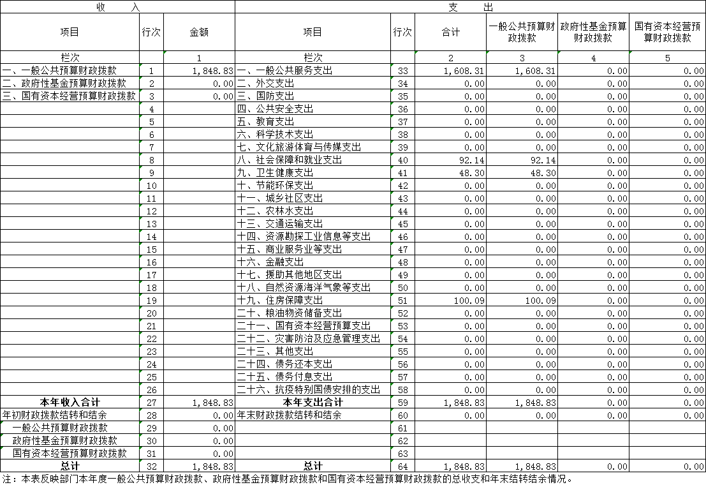

一般公共预算财政拨款支出决算表
 |  |  |  |  | 公开05表
部门：中国共产党安阳市龙安区纪律检查委员会 |  |  |  | 2023年度 | 单位：万元
项 目 |  |  | 本年支出
功能分类  科目编码 |  | 科目名称 | 小计 | 基本支出 | 项目支出
栏次 |  |  | 1 | 2 | 3
合计 |  |  | 1,848.83 | 1,825.73 | 23.10
201 |  | 一般公共服务支出 | 1,608.31 | 1,585.21 | 23.10
20105 |  | 统计信息事务 | 9.68 | 0.00 | 9.68
2010599 |  | 其他统计信息事务支出 | 9.68 | 0.00 | 9.68
20111 |  | 纪检监察事务 | 1,498.83 | 1,485.41 | 13.42
2011199 |  | 其他纪检监察事务支出 | 1,498.83 | 1,485.41 | 13.42
20199 |  | 其他一般公共服务支出 | 99.80 | 99.80 | 0.00
2019999 |  | 其他一般公共服务支出 | 99.80 | 99.80 | 0.00
208 |  | 社会保障和就业支出 | 92.14 | 92.14 | 0.00
20805 |  | 行政事业单位养老支出 | 92.14 | 92.14 | 0.00
2080505 |  | 机关事业单位基本养老保险缴费支出 | 92.14 | 92.14 | 0.00
210 |  | 卫生健康支出 | 48.30 | 48.30 | 0.00
21011 |  | 行政事业单位医疗 | 48.30 | 48.30 | 0.00
2101101 |  | 行政单位医疗 | 47.89 | 47.89 | 0.00
2101102 |  | 事业单位医疗 | 0.41 | 0.41 | 0.00
221 |  | 住房保障支出 | 100.09 | 100.09 | 0.00
22102 |  | 住房改革支出 | 100.09 | 100.09 | 0.00
2210201 |  | 住房公积金 | 100.09 | 100.09 | 0.00
注：本表反映部门本年度一般公共预算财政拨款支出情况。本表金额转换为万元时，因四舍五入可能存在尾差。

一般公共预算财政拨款基本支出决算明细表
 |  |  |  |  |  |  |  | 公开06表
部门：中国共产党安阳市龙安区纪律检查委员会 |  |  |  | 2023年度 |  |  |  | 单位：万元
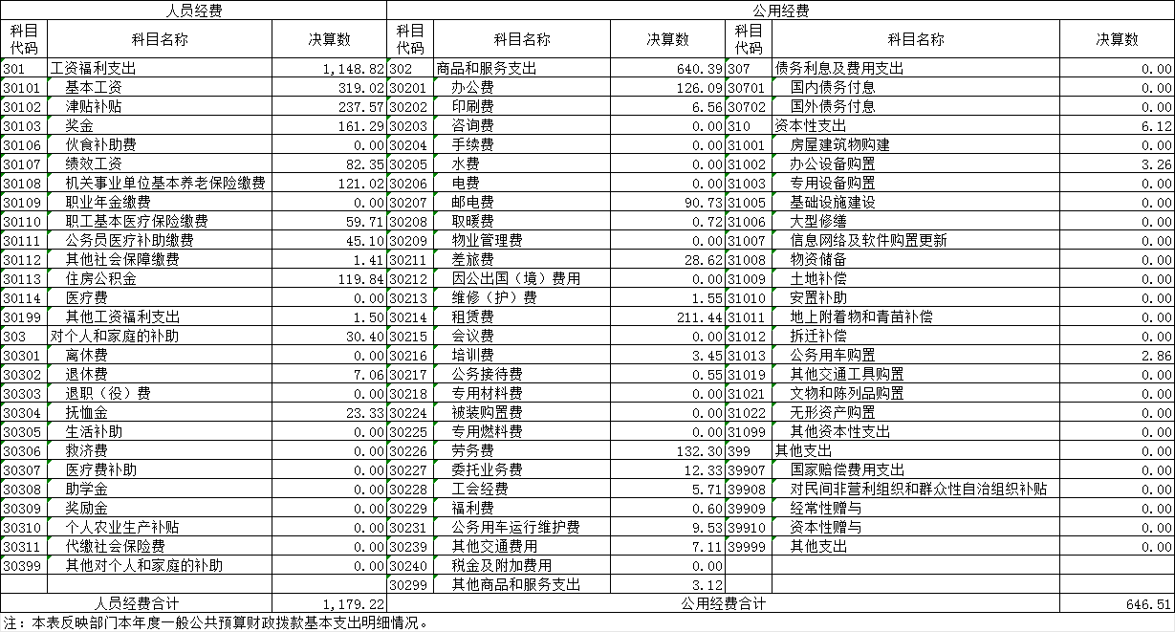

政府性基金预算财政拨款收入支出决算表
 |  |  |  |  |  |  |  |  |  |  | 公开07表
部门：中国共产党安阳市龙安区纪律检查委员会 |  |  |  |  |  | 2023年度 |  |  |  |  | 单位：万元
项 目 |  |  | 年初结转和结余 | 本年收入 | 本年支出 |  |  |  |  |  | 年末结转和结余
功能分类  科目编码 |  | 科目名称 | 年初结转和结余 | 本年收入 | 小计 |  | 基本支出 |  | 项目支出 |  | 年末结转和结余
栏次 |  |  | 1 | 2 | 3 |  | 4 |  | 5 |  | 6
合计
说明：我部门没有政府性基金收入，也没有使用政府性基金安排的支出，故本表无数据。

国有资本经营预算财政拨款支出决算表
 |  |  |  |  | 公开08表
部门：中国共产党安阳市龙安区纪律检查委员会 |  |  |  | 2023年度 | 单位：万元
项 目 |  |  | 本年支出
科目代码 |  | 科目名称 | 合计 | 基本支出 | 项目支出
栏次 |  |  | 1 | 2 | 3
合计
说明：我部门没有使用国有资本经营预算安排的支出，故本表无数据。

财政拨款“三公”经费支出决算表
 |  |  |  |  |  |  |  |  |  |  | 公开09表
部门：中国共产党安阳市龙安区纪律检查委员会 |  |  |  |  |  | 2023年度 |  |  |  |  | 单位：万元
预算数 |  |  |  |  |  | 决算数
合计 | 因公出国（境）费 | 公务用车购置及运行维护费 |  |  | 公务接待费 | 合计 | 因公出国（境）费 | 公务用车购置及运行维护费 |  |  | 公务接待费
合计 | 因公出国（境）费 | 小计 | 公务用车  购置费 | 公务用车  运行维护费 | 公务接待费 | 合计 | 因公出国（境）费 | 小计 | 公务用车  购置费 | 公务用车  运行维护费 | 公务接待费
1 | 2 | 3 | 4 | 5 | 6 | 7 | 8 | 9 | 10 | 11 | 12
18.2 | 0 | 16.2 | 0 | 16.2 | 2 | 26.36 | 0.00 | 25.81 | 16.28 | 9.53 | 0.55
注：本表反映部门本年度财政拨款“三公”经费支出预决算情况。其中，预算数为“三公”经费全年预算数，反映按规定程序调整后的预算数；决算数是包括当年财政拨款和以前年度结转资金安排的实际支出。本表金额转换为万元时，因四舍五入可能存在尾差。

部门整体支出绩效自评情况表
公开10表
（2023年度）
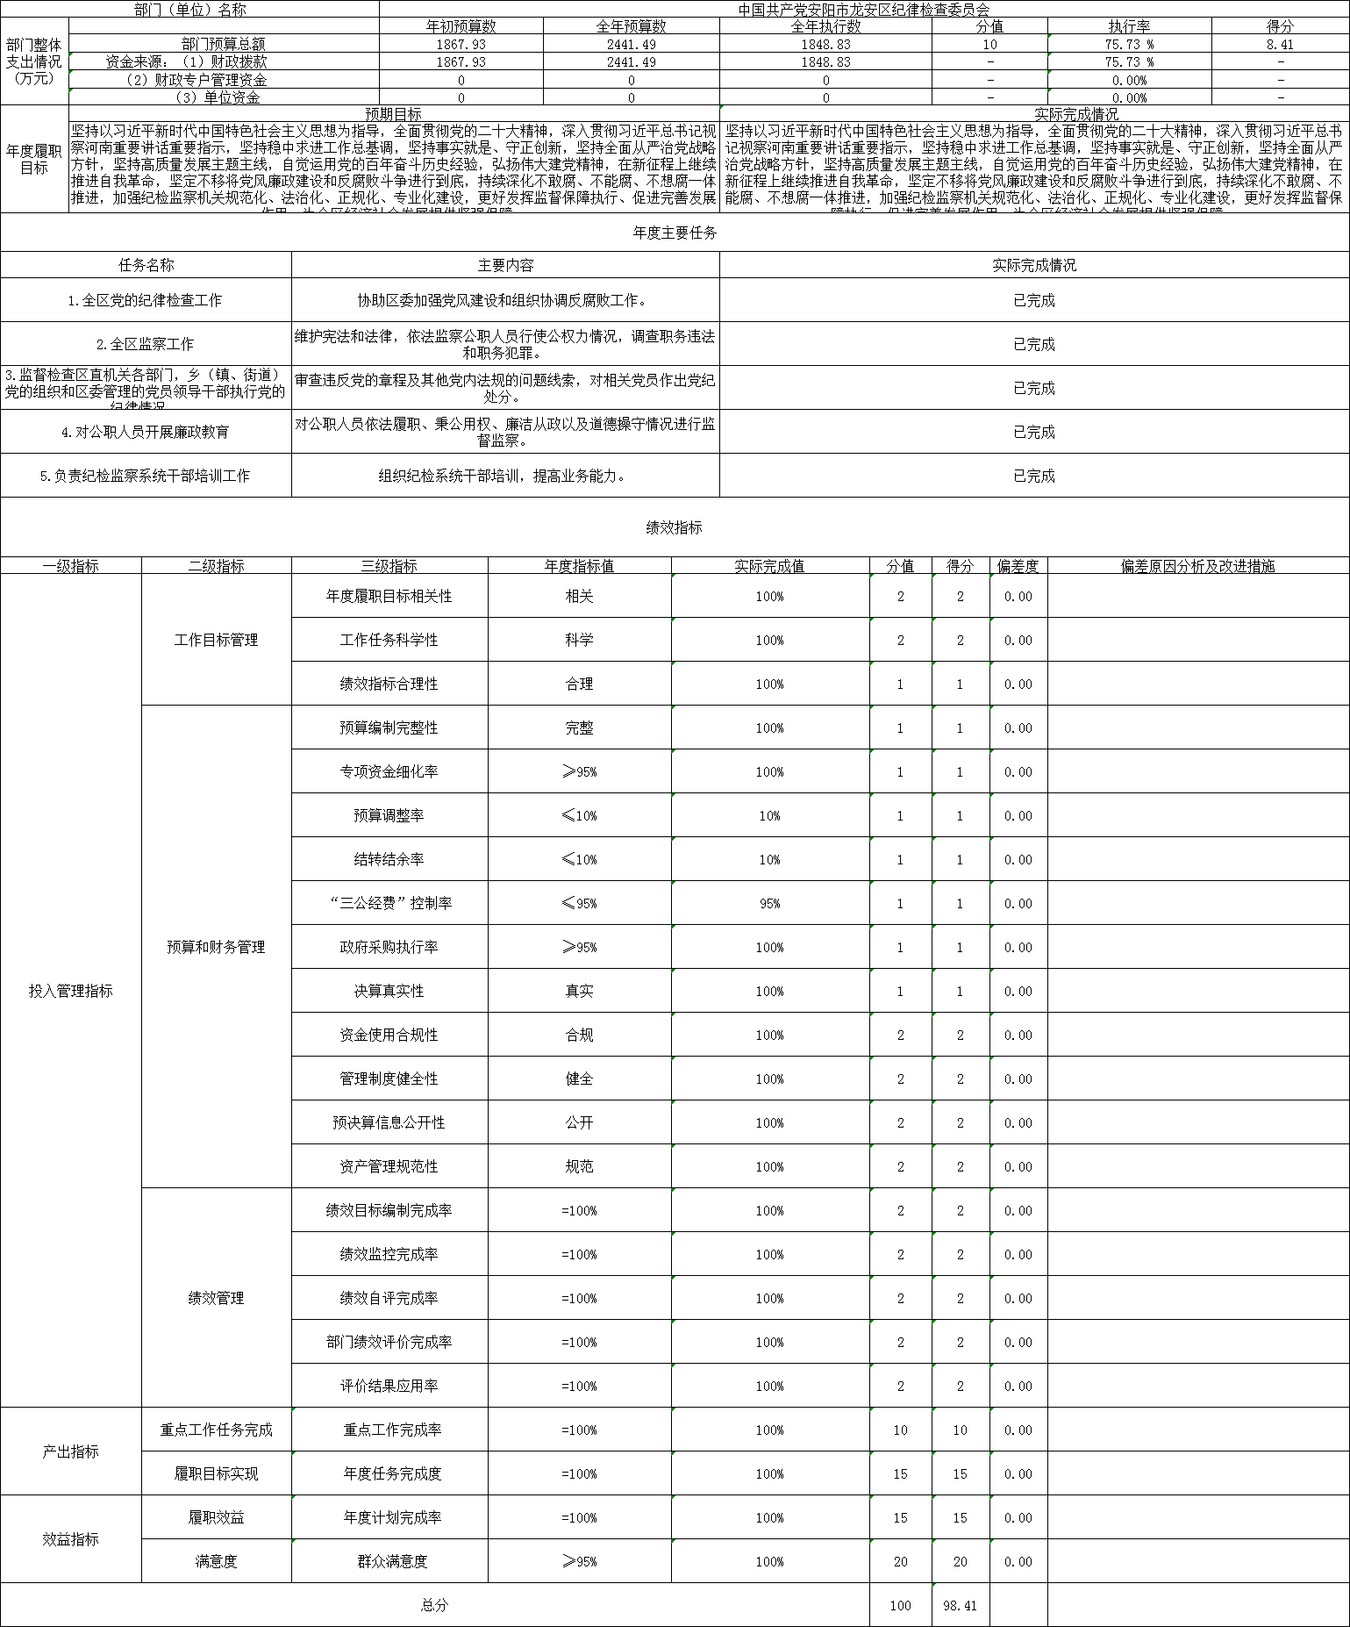

项目支出绩效自评情况表
公开11表

（2023年度）

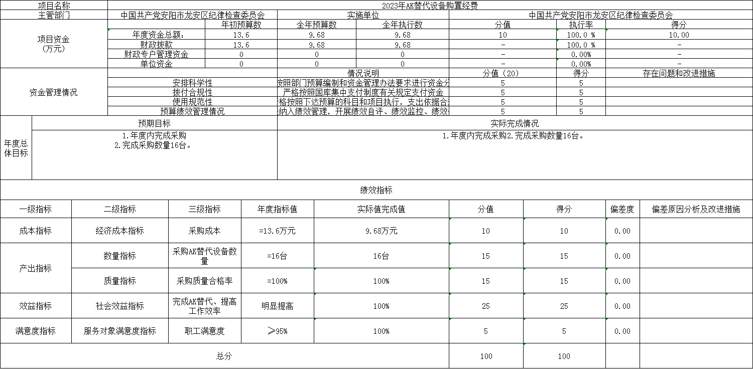

第三部分 2023年度部门决算情况说明

一、收入支出决算总体情况说明
2023年度收、支总计均为1848.83万元万元。与上年度相比，收、支总计各增加101.43万元，增长5.8%。主要原因是随着办案业务量增加，案件工作相关支出增加。

二、收入决算情况说明
2023年度收入合计1848.83万元，其中：财政拨款收入1848.83万元，占100%；上级补助收入0万元，占0%；事业收入0万元，占0%；经营收入0万元，占0%；附属单位上缴收入0万元，占0%；其他收入0万元，占0%。

三、支出决算情况说明
2023年度支出合计1848.83万元，其中：基本支出1825.73万元，占98.75%；项目支出23.1万元，占1.25%；上缴上级支出0万元，占0%；经营支出0万元，占0%；对附属单位补助支出0万元，占0%。

四、财政拨款收入支出决算总体情况说明
2023年度财政拨款收、支总计均为1848.83万元。与上年度相比，财政拨款收、支总计各增加101.43万元，增长5.8%。主要原因是随着办案业务量增加，案件工作相关支出增加。

五、一般公共预算财政拨款支出决算情况说明
（一）总体情况。
2023年度一般公共预算财政拨款支出1848.83万元，占支出合计的100%。与上年度相比，一般公共预算财政拨款支出增加108.91万元，增长6.26%。主要原因是随着办案业务量增加，案件工作相关支出增加。
（二）结构情况。
2023年度一般公共预算财政拨款支出1848.83万元，主要用于以下方面：一般公共服务（类）支出1608.31万元，占87%；外交（类）支出0万元，占0%；社会保障和就业（类）支出92.14万元，占4.98%；卫生健康（类）支出48.30万元，占2.61%；住房保障（类）支出100.09万元，占5.41%。
（三）具体情况。
2023年度一般公共预算财政拨款支出年初预算为1867.93万元，支出决算为1848.83万元，完成年初预算的98.98%。其中：
1．一般公共服务支出（类）统计信息事务（款）其他统计信息事务支出（项）。年初预算为0万元，支出决算为9.68万元，超年初预算的100%完成。决算数与年初预算数存在差异的主要原因是财政预算部门调配拨付指标。
2．一般公共服务支出（类）纪检监察事务（款）其他纪检监察事务支出（项）。年初预算为1610.86万元，支出决算为1498.83万元，完成年初预算的93.05%。决算数与年初预算数存在差异的主要原因是人员调动。
3．一般公共服务支出（类）其他一般公共服务支出（款）其他一般公共服务支出（项）。年初预算为0万元，支出决算为99.8万元，超年初预算的100%完成。决算数与年初预算数存在差异的主要原因是上年度欠缴的人员经费支出。
4．社会保障和就业支出（类）行政事业单位养老支出（款）机关事业单位基本养老保险缴费支出（项）。年初预算为104.96万元，支出决算为92.14万元，完成年初预算的87.79%。决算数与年初预算数存在差异的主要原因是财政资金紧张，尚有当年养老保险缴费未完成。
5．卫生健康支出（类）行政事业单位医疗（款）行政单位医疗（项）。年初预算为47.89万元，支出决算为47.89万元，完成年初预算的100%。决算数与年初预算数无差异。
6．卫生健康支出（类）行政事业单位医疗（款）事业单位医疗（项）。年初预算为0万元，支出决算为0.41万元，超年初预算的100%完成。决算数与年初预算数存在差异的主要原因是事业人员医疗保险年初预算数核算在卫生健康支出（类）行政事业单位医疗（款）行政单位医疗（项）。
7.住房保障支出（类）住房改革支出（款）住房公积金（项）。年初预算为104.22万元，支出决算为100.09万元，完成年初预算的96.04%。决算数与年初预算数存在差异的主要原因是财政资金紧张，尚有当年住房公积金缴费未完成。

六、一般公共预算财政拨款基本支出决算情况说明
2023年度一般公共预算财政拨款基本支出1825.73万元。其中：人员经费1179.22万元，主要包括：基本工资、津贴补贴、奖金、伙食补助费、绩效工资、机关事业单位基本养老保险缴费、职业年金缴费、职工基本医疗保险缴费、公务员医疗补助缴费、其他社会保障缴费、住房公积金、医疗费、其他工资福利支出、离休费、退休费、抚恤金、退职（役）费、抚恤金、生活补助、救济费、医疗费补助、助学金、奖励金、其他对个人和家庭的补助支出；公用经费646.51万元，主要包括：办公费、印刷费、咨询费、手续费、水费、电费、邮电费、取暖费、物业管理费、差旅费、因公出国（境）费用、维修（护）费、租赁费、会议费、培训费、公务接待费、专用材料费、被装购置费、专用燃料费、劳务费、委托业务费、工会经费、福利费、公务用车运行维护费、其他交通费用、税金及附加费用、其他商品和服务支出、国内债务付息、办公设备购置、专用设备购置、信息网络及软件购置更新、公务用车购置、其他交通工具购置、文物和陈列品购置、无形资产购置、其他资本性支出。

七、政府性基金预算财政拨款支出决算情况说明
2023年度政府性基金预算财政拨款支出年初预算为0万元，支出决算为0万元，完成年初预算的0%。
八、国有资本经营预算财政拨款支出决算情况说明
2023年度国有资本经营预算财政拨款支出年初预算为0万元，支出决算为0万元，完成年初预算的0%。

九、财政拨款“三公”经费支出决算情况说明

（一）“三公”经费财政拨款支出决算总体情况说明。
2023年度“三公”经费财政拨款支出预算为18.2万元，支出决算为26.36万元，完成预算的144.83%。2023年度“三公”经费支出决算数与预算数存在差异的主要原因是新购置一辆执法执勤车辆。

（二）“三公”经费财政拨款支出决算具体情况说明。
2023年度“三公”经费财政拨款支出决算中，因公出国（境）费支出决算0万元，完成预算的0%，占0%；公务用车购置及运行费支出决算25.81万元，完成预算的159.32%，占97.91%；公务接待费支出决算0.55万元，完成预算的27.5%，占2.09%。具体情况如下：
- 因公出国（境）费。年初预算为0万元，支出决算为0万元，完成年初预算的0%。决算数与年初预算数不存在差异。全年因公出国（境）团组0个，累计0人次。
2．公务用车购置及运行费。年初预算为16.2万元，支出决算为25.81万元，完成年初预算的159.32%。决算数与年初预算数存在差异的主要原因是新购置一辆执法执勤车辆。其中：
公务用车购置支出为16.28万元，购置车辆1辆，其中执法执勤车辆1辆。
公务用车运行支出9.53万元。主要用于车辆加油、维修、车险。2023年期末，部门开支财政拨款的公务用车保有量为9辆。
3.公务接待费年初预算为2万元，支出决算为0.55万元，完成年初预算的27.5%。决算数与年初预算数存在差异的主要原因是厉行节约，严格控制公务接待支出。其中：
外宾接待支出0万元。2023年共接待国（境）外来访团组0个、来访外宾0人次（不包括陪同人员）。
其他国内公务接待支出0.55万元。主要用于走读式谈话工作、值班人员加班误餐。2023年共46次、367人次（不包括陪同人员）。

十、机关运行经费支出情况说明
2023年度机关运行经费支出646.51万元，比2022年度增加83.77万元，增长14.89%。主要原因是办案业务量增加，案件工作相关支出增加。

十一、政府采购支出情况说明
2023年度政府采购支出总额29.22万元，其中：政府采购货物支出29.22万元、政府采购工程支出0万元、政府采购服务支出0万元。授予中小企业合同金额0万元，占政府采购支出总额的0%，其中：授予小微企业合同金额0万元，占授予中小企业合同金额的0%。

十二、国有资产占用情况说明
2023年期末，我单位共有车辆9辆，其中：省级领导干部用车0辆、主要领导干部用车0辆、机要通信用车0辆、应急保障车0辆、执法执勤用车9辆、特种专业技术用车0辆、离退休干部用车0辆、其他用车0辆；单位价值100万元（含）以上设备0台（套）。

十三、预算绩效情况说明

（一）绩效管理工作开展情况。
2023年度我部门绩效管理工作开展情况：我单位开展了绩效评价，合理设定绩效目标，开展过程中严格把控，关注实施进度及实施效果，保证绩效目标的实现。

（二）部门整体绩效自评结果。

我部门2023年度整体支出预算总额2411.49万元，决算总额1848.83万元，部门绩效自评得分98.41分。其中，年度主要任务及完成情况：坚持以习近平新时代中国特色社会主义思想为指导，全面贯彻党的二十大精神，坚持全面从严治党战略方针，坚持高质量发展主题主线，自觉运用党的百年奋斗历史经验，弘扬伟大建党精神，在新征程上继续推进自我革命，坚定不移将党风廉政建设和反腐败斗争进行到底，持续深化不敢腐、不能腐、不想腐一体推进，加强纪检监察机关规范化、法治化、正规化、专业化建设，更好发挥监督保障执行、促进完善发展作用，为全区经济社会发展提供坚强保障。

预算情况指标设定及完成情况：2023年度整体支出预算总额2411.49万元，全年预算数2411.49万元，决算总额1848.83万元，执行率75.73%。

投入管理指标设定及完成情况：设置投入管理指标、预算和财务管理、预算执行率、“三公经费”控制率、政府采购率三级指标，预算执行率100%，“三公经费”控制率完成95%，购置执法执勤车辆1辆，政府采购执行率完成100%。。

发现的主要问题、原因分析及改进措施：继续做好内控工作、厉行节约。

（三）项目绩效自评结果。
我单位进行自评的2023年项目支出共1个，决算资金共9.68万元，占2023年所有项目支出总额的42%，分别是：
1.2023年AK替代设备购置经费项目，项目2023年预算数9.68万元，决算数9.68万元，自评得分100分。其中，项目数量指标设定及完成情况：采购AK替代设备数量16台，已完成；效益指标设定及完成情况：完成AK替代、工作效率显著提高；发现的主要问题、原因分析及改进措施：项目目标没有统一标准，基层单位难以掌握，不利于开展绩效评价，我们一方面建议按照项目类别分别设置规范性标准，另一方面加强自身学习，探索项目目标设立的科学方法。

（四）以部门为主体开展的重点绩效评价结果。
我部门针对以上项目中的2023年AK替代设备购置经费项目进行了重点项目再评价，评价得分100分。其中，项目数量指标设定及完成情况：采购AK替代设备数量16台，已完成；效益指标设定及完成情况：完成AK替代、工作效率显著提高；发现的主要问题、原因分析及改进措施：项目目标没有统一标准，基层单位难以掌握，不利于开展绩效评价，我们一方面建议按照项目类别分别设置规范性标准，另一方面加强自身学习，探索项目目标设立的科学方法。

十四、其他需要说明的重要情况
无。

第四部分 名词解释

一、财政拨款收入：单位从同级政府财政部门取得的财政预算资金。
二、事业收入：事业单位开展专业业务活动及其辅助活动取得的收入。
三、上级补助收入：事业单位从主管部门和上级单位取得的非财政补助收入。
四、附属单位上缴收入：事业单位取得附属独立核算单位根据有关规定上缴的收入。
五、经营收入：事业单位在专业业务活动及其辅助活动之外开展非独立核算经营活动取得的收入。
六、其他收入：单位取得的除“财政拨款收入”、“事业收入”、“上级补助收入”、“附属单位上缴收入”、“经营收入”以外的各项收入。
七、使用非财政拨款结余：指事业单位使用以前年度积累的非财政拨款结余弥补当年收支差额的金额。
八、年初结转和结余：指单位以前年度尚未完成、结转到本年仍按原规定用途继续使用的资金，或项目已完成等产生的结余资金。
九、基本支出：为保障机构正常运转、完成日常工作任务而发生的人员支出和公用支出。
十、项目支出：基本支出之外为完成特定行政任务和事业发展目标所发生的支出。
十一、经营支出：指事业单位在专业业务活动及其辅助活动之外开展非独立核算经营活动发生的支出。
十二、工资福利支出：单位支付给在职职工和编制外长期聘用人员的各类劳动报酬，以及为上述人员缴纳的各项社会保险费等。
十三、商品和服务支出：单位购买商品和服务的支出。
十四、对个人和家庭的补助支出：单位用于对个人和家庭的补助支出。
十五、结余分配：指事业单位按照会计制度规定缴纳的所得税、提取的专用结余以及转入非财政拨款结余的金额等。
十六、年末结转和结余：指单位按有关规定结转到下年或以后年度继续使用的资金，或项目已完成等产生的结余资金。
十七、“三公”经费：纳入同级财政预决算管理“三公”经费，指单位使用财政拨款安排的因公出国（境）费、公务用车购置及运行费和公务接待费。其中，因公出国（境）费反映单位公务出国（境）的国际旅费、国外城市间交通费、住宿费、伙食费、培训费、公杂费等支出；公务用车购置及运行费反映反映单位公务用车车辆购置支出（含车辆购置税）及租用费、燃料费、维修费、过路过桥费、保险费、安全奖励费用等支出；公务接待费反映单位按规定开支的各类公务接待（含外宾接待）支出。
十八、机关运行经费：为保障行政单位（含参照公务员法管理的事业单位）运行用于购买货物和服务的各项资金，包括办公及印刷费、邮电费、差旅费、会议费、福利费、日常维修费、专用材料及一般设备购置费、办公用房水电费、办公用房取暖费、办公用房物业管理费、公务用车运行维护费以及其他费用。

